江苏省仪征中学2024-2025学年度第二学期高一地理学科导学案
第四单元第二节——长江经济带发展战略1
研制人：徐帅 审核人：李学忠
班级：____________姓名：____________学号：________授课日期：________
【课程标准及要求】
课程标准 | 学习目标
- 以国家某项重大发展战略为例，运用不同类型的专题地图，说明其地理背景。 | - 结合长江经济带发展战略，说明其地理背景。  - 以长江经济带发展战略为例，了解国家制定的重大区域发展战略。
【导读——读教材识基础】
阅读地理必修 二 教材第96—104页
【导学——培素养引价值】
一、长江经济带发展的区位优势
1．概况
覆盖 个省市，面积约205万平方千米，约占全国总面积的 ，人口和生产总值均超过全国的 。
2．区位优势
(1)从长江经济带内部看：横贯我国东、中、西三大地带，具有 的区位优势。
(2)从全国范围看：连接北部沿海的 经济区及南部沿海的 经济区，在全国经济格局中具有举足轻重的地位。
(3)从国际国内发展环境看：建设长江经济带有利于与“丝绸之路经济带”“21世纪海上丝绸之路”衔接互动，形成 、 、 全面推进的对内对外开放格局。
【导思——析问题提能力】
探究点 长江经济带发展战略的意义
2018年4月26日下午，国家主席习近平在武汉主持召开推动长江经济带发展座谈会并发表重要讲话，强调必须从中华民族长远利益考虑，把修复长江生态环境摆在压倒性位置，共抓大保护、不搞大开发，努力把长江经济带建设成为生态更优美、交通更顺畅、经济更协调、市场更统一、机制更科学的黄金经济带，探索出一条生态优先、绿色发展的新路子。下图为长江经济带图。
INCLUDEPICTURE "E:\\米昕\\2020\\同步\\地理\\步步高 地理 鲁教版 选择性必修2 新教材\\XX264.TIF" \* MERGEFORMATINET INCLUDEPICTURE "E:\\米昕\\2020\\同步\\地理\\步步高 地理 鲁教版 选择性必修2 新教材\\XX264.TIF" \* MERGEFORMATINET INCLUDEPICTURE "E:\\米昕\\2020\\同步\\地理\\步步高 地理 鲁教版 选择性必修2 新教材\\word\\XX264.TIF" \* MERGEFORMATINET INCLUDEPICTURE "E:\\米昕\\2020\\同步\\地理\\步步高 地理 鲁教版 选择性必修2 新教材\\word\\XX264.TIF" \* MERGEFORMATINET INCLUDEPICTURE "E:\\米昕\\2020\\同步\\地理\\步步高 地理 鲁教版 选择性必修2 新教材\\word\\XX264.TIF" \* MERGEFORMATINET INCLUDEPICTURE "E:\\米昕\\2020\\同步\\地理\\步步高 地理 鲁教版 选择性必修2 新教材\\word\\XX264.TIF" \* MERGEFORMATINET 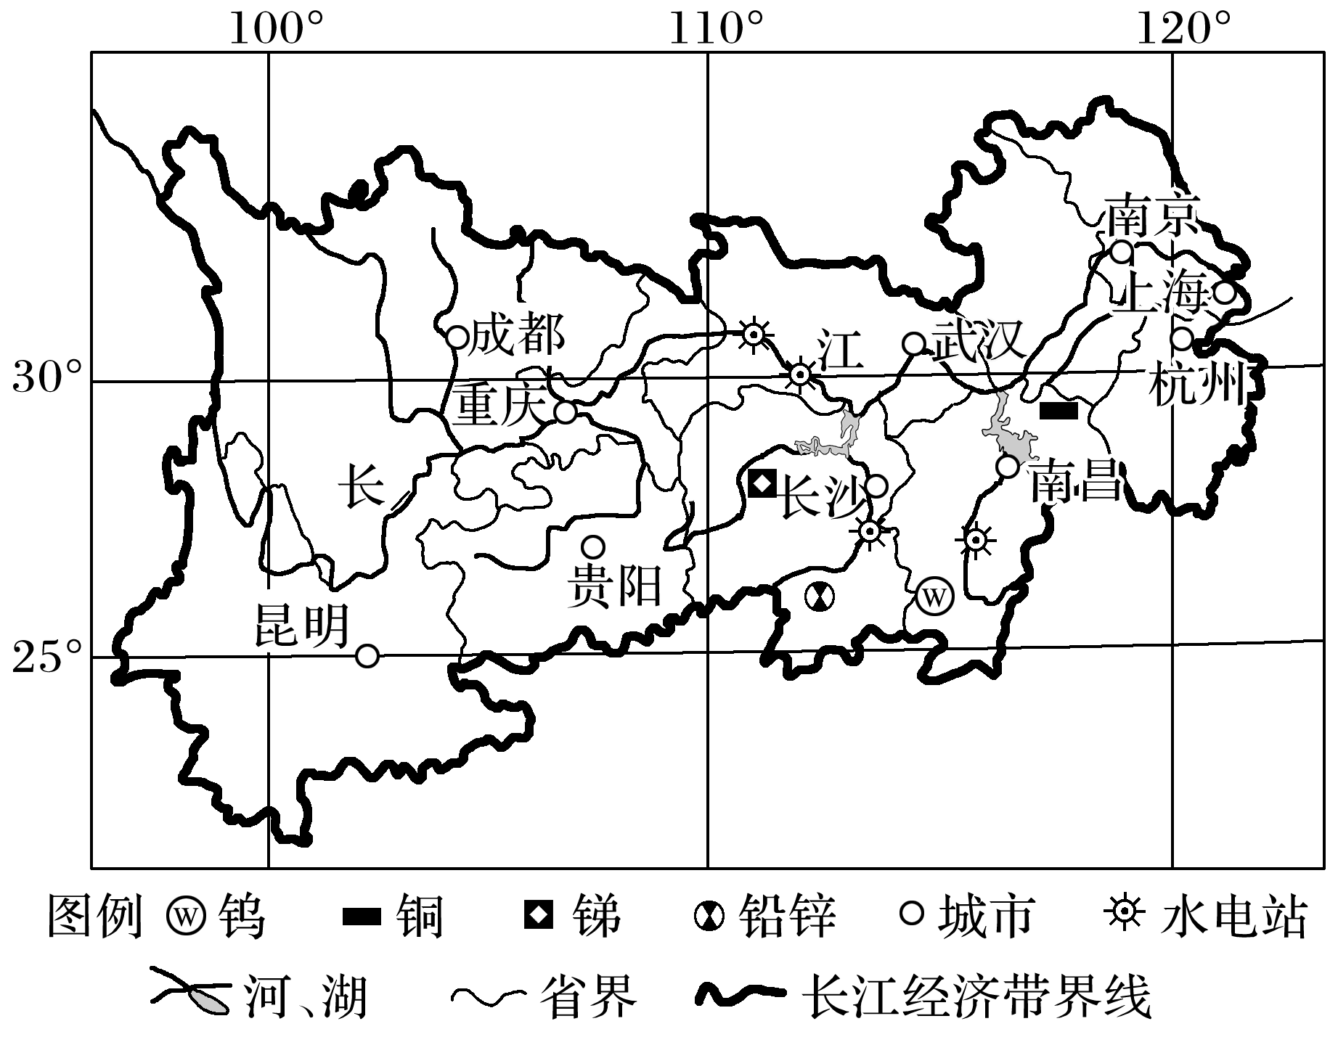
1．简述长江经济带发展的优越社会经济条件。

2．为促进经济协调发展，长江上游地区与长江三角洲地区应如何实现优势互补？

3．分析修复长江生态环境需要采取的措施。

【导练——解例题找方法】
2018年4月26日，习近平总书记在武汉主持召开深入推动长江经济带发展座谈会并发表重要讲话。据此回答1～2题。
1．长江经济带发展的有利外部环境是( )
A．横贯东、中、西三大区域
B．廉价便利的黄金水道
C．海陆双向开放的区位条件
D．与“一带一路”衔接
2．下列符合长江经济带发展战略定位的是( )
A．具有全国影响力的内河经济带
B．形成东西部合作的协调发展带
C．形成沿江、沿边全面推进的对内对外开放带
D．建成生态文明建设的先行示范带
“十二五”期间，依据国家区域发展新棋局，要依托黄金水道，建设长江经济带。下图为“长三角和川渝地区示意图”。据此完成3～5题。
INCLUDEPICTURE "E:\\米昕\\2020\\同步\\地理\\步步高 地理 鲁教版 选择性必修2 新教材\\XX265.TIF" \* MERGEFORMATINET INCLUDEPICTURE "E:\\米昕\\2020\\同步\\地理\\步步高 地理 鲁教版 选择性必修2 新教材\\XX265.TIF" \* MERGEFORMATINET INCLUDEPICTURE "E:\\米昕\\2020\\同步\\地理\\步步高 地理 鲁教版 选择性必修2 新教材\\word\\XX265.TIF" \* MERGEFORMATINET INCLUDEPICTURE "E:\\米昕\\2020\\同步\\地理\\步步高 地理 鲁教版 选择性必修2 新教材\\word\\XX265.TIF" \* MERGEFORMATINET INCLUDEPICTURE "E:\\米昕\\2020\\同步\\地理\\步步高 地理 鲁教版 选择性必修2 新教材\\word\\XX265.TIF" \* MERGEFORMATINET INCLUDEPICTURE "E:\\米昕\\2020\\同步\\地理\\步步高 地理 鲁教版 选择性必修2 新教材\\word\\XX265.TIF" \* MERGEFORMATINET 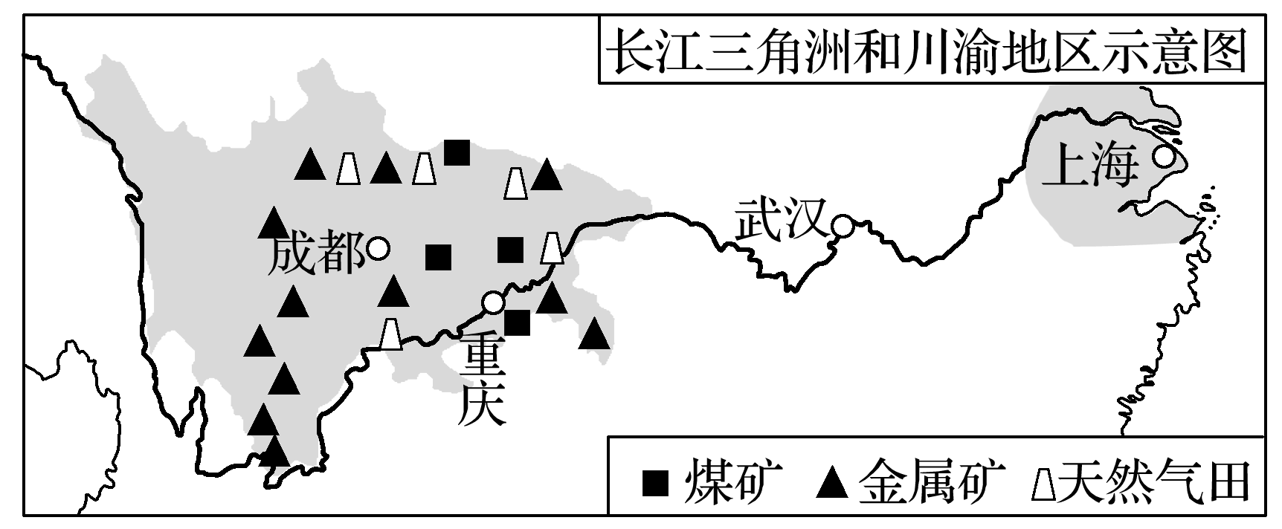
3．与川渝地区相比，长三角地区发展的地理优势是( )
①资金充足 ②矿产、水力等资源丰富 ③土地和用工成本低 ④技术力量雄厚
A．①② B．①④ C．②③ D．③④
4．为推动长江流域的综合开发，“西电东送”工程中川渝地区应重点开发的能源是( )
A．水能 B．煤炭、天然气
C．核能 D．太阳能
5．在与长江三角洲产业分工协作方面，川渝地区应重点发展( )
A．原料重化工业、现代农业、旅游业
B．机械制造、服装制造、石油化工
C．国际金融、文化创意、对外贸易
D．高端装备制造、临空经济、现代物流业
【导悟——拓思维建体系】
江苏省仪征中学2024—2025学年度第二学期高一地理学科作业
第四单元第二节——长江经济带发展战略1
研制人：徐帅 审核人：李学忠
班级：________姓名：________学号：________时间：________作业时长：20分钟
【基础过关】
长江经济带的经济社会发展速度已多年高于全国平均水平，但庞大的人口数量和经济总量加剧了对土地资源的需求，人地矛盾逐渐凸显。土地稀缺度，即人均建设用地规模与国家规定的人均建设用地规模之比。图示意长江经济带2008—2020年城市土地稀缺度的变化趋势。据此完成下题。
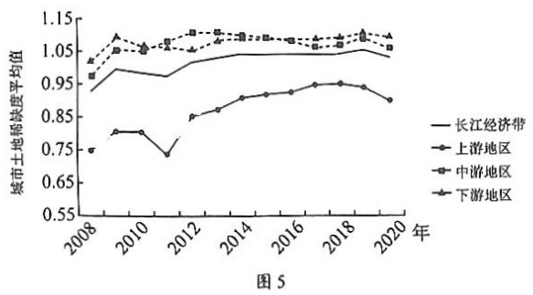
1.下列有关长江经济带各地区土地资源的叙述，正确的是（ ）
A.上游城市土地稀缺度最大
B.下游地区城市土地稀缺度增幅最大
C.长江经济带城市土地稀缺度持续上升
D.城市土地稀缺度区域差异表现为：下游>中游>上游
2.影响长江经济带城市土地稀缺度区域差异的主导因素是（ ）
A.土地数量 B.政策因素 C.城镇化进程 D.产业结构
3.为促进长江经济带可持续发展，应采取的合理措施是（ ）
①发挥长江“黄金水道”的优势
②推进上中下游地区协调发展
③加强生态文明建设
④限制中小城市的发展
A.①②③ B.①②④ C.①③④ D.②③④
下图为我国长江经济带空间格局示意图。完成下面小题。
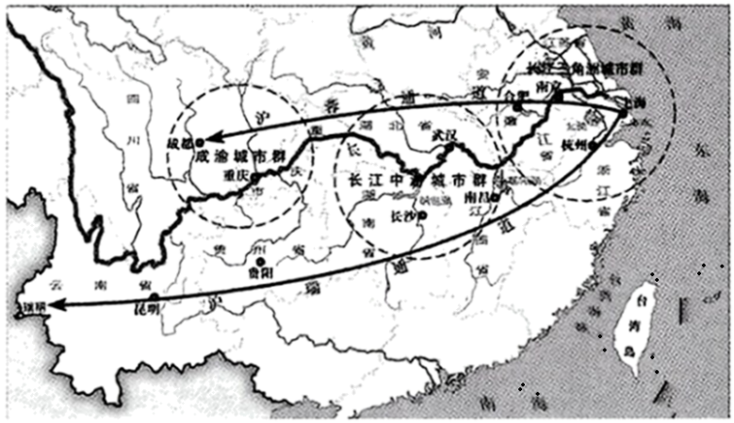
4.属于长江经济带但不属于长江流域的省份是（ ）
A.云南省 B.广东省 C.浙江省 D.湖北省
5.符合“生态优先、绿色发展”理念，推动长江经济带高质量发展的做法是（ ）
A.长江下游建水土保持林 B.整合升级长江沿岸化工厂
C.全流域推进高技术产业 D.长三角地区重点防治滑坡
【能力提升】
绿色专利是指有利于环境保护的创新研究，以绿色专利申请量对长江经济带环境创新进行评价，对长江经济带高质量发展具有重要指导作用。下图示意长江经济带绿色专利数量（单位：件）统计。
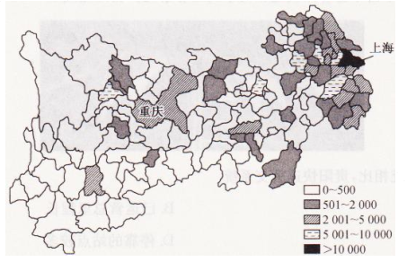
6.长江经济带环境创新最强的区域是（ ）
A.长江上游区域 B.成渝城市群 C.长江中游城市群 D.长江三角洲城市群
7.长江经济带中重庆申请绿色专利的创新研究方向最可能是（ ）
A.水源涵养与保持 B.水环境污染治理 C.入海口水文研究 D.土壤盐碱化防治
长江经济带是长江流域最发达的地区，也是全国高密度的经济走廊之一。近年来，长江经济带东西部地区之间由“移民就业”向“移业就民”的新模式转换初见成效。下图为长江经济带分布示意图。据此完成下面小题。
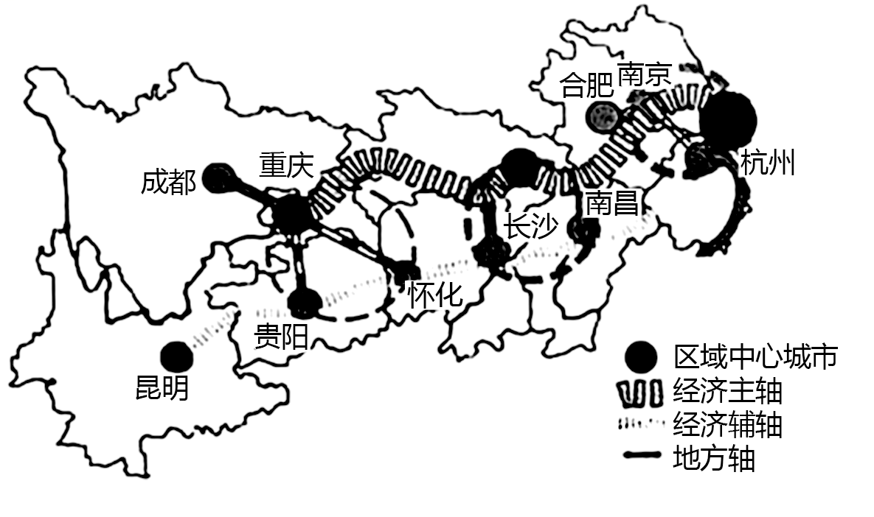
（★）8.由“移民就业”向“移业就民”转换的主要影响因素是（ ）
A.资源禀赋 B.开发战略 C.能源结构 D.劳动力分布
9.从短期来看，企业迁出对长江经济带东部地区产生的影响有（ ）
①商品价格大幅度上涨
②房价大幅下降
③失业率上升
④财政收入下降
A.①② B.②③ C.③④ D.①④
2016年3月25日中央审议通过《长江经济带发展规划纲要》，会议指出，长江是中华民族的生命河，也是中华民族发展的重要支撑。长江经济带发展的战略定位必须坚持生态优先、绿色发展，共抓大保护，不搞大开发。下图为长江经济带示意图。读图，据此完成下面小题。
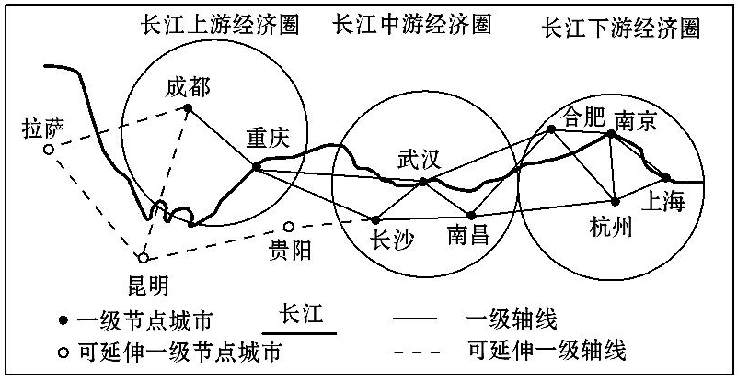
10.下列措施符合长江经济带发展规划的是（ ）
A.扩大耕地面积，大力开发中下游耕地资源
B.大力开发长江中上游经济圈的水能资源
C.注重生态保护，禁止对长江的开发利用
D.加强长江中上游经济圈的水土保持林建设
11.与长江下游经济圈相比，长江上游经济圈发展的地理优势有（ ）
①土地广阔，地价较低
②矿产资源丰富
③水能资源丰富
④交通便利
A.①②④ B.①②③ C.②③④ D.①②③④
【补充练习】
“十四五”期间，我国将依托黄金水道，深入推进长江经济带发展。下图为长江经济带位置和范围示意图。
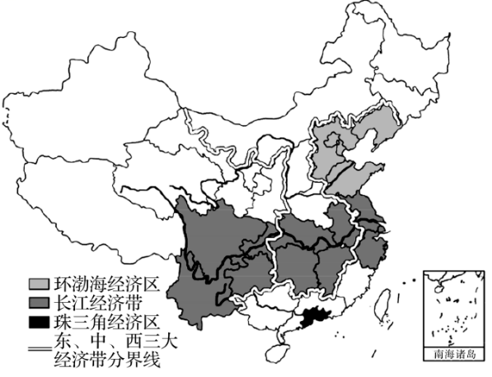
12.相比环渤海、珠三角经济区，长江经济带的优势表现为（ ）
A.人口快速增长 B.矿产资源丰富 C.经济腹地广阔 D.海运条件便利
13.关于长江经济带发展战略的正确叙述有（ ）
①统筹铁路公路航空建设，建设综合立体交通走廊
②加快长江干线航道治理，提升长江黄金水道功能
③坚持行政区划界限和管理，推进相关区域率先发展
④加强流域生态修复和环境治理，建设绿色生态廊道
A.①②③ B.②③④ C.①③④ D.①②④
14.阅读图文材料，完成下列要求。
长江是中华民族的母亲河，也是中华民族发展的重要支撑。发展长江经济带，必须走生态优先、绿色发展之路，让绿水青山产生巨大生态效益、经济效益、社会效益。长江经济带横跨我国东中西三大区域，是我国重点实施的“三大战略”之一，是具有全球影响力的内河经济带、东中西互动合作的协调发展带，也是生态文明建设的先行示范带。下图示意长江经济带位置。
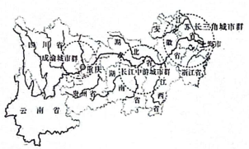
- 简述长江经济带发展的优势条件。（6分）

- 简述建设长江经济带的意义。（6分）

（3）试为长江经济带发展提出合理化建议。（6分）

